Perfekcyjnie zsynchronizowany
B&R zabezpiecza przenoszenie materiałów oraz produkcję
Automatyka firmy B&R ułatwia osiągnięcie dokładnej synchronizacji przenośników taśmowych i robotów. Łatwe w konfigurowaniu bloki funkcyjne PLCopen można wykorzystywać, aby wdrożyć śledzenie taśmy przenośnika.
Wzrastająca liczba procesów na liniach produkcyjnych wymaga synchronizacji przy pomocy przenośników taśmowych. Zapewnienie wysokiej prędkości i precyzji potrzebnych do osiągnięcia tego celu zwykle wymagało bardzo skomplikowanych rozwiązań sterowniczych. Linie produkcyjne z możliwością śledzenia taśm przenośników mają tutaj przewagę. Jako, że procesy produkcyjne nigdy nie ustają, linie te mogą osiągnąć większą wydajność.
W pełni zintegrowana robotyka
Stopień skomplikowania tych systemów stale wzrasta, a jednocześnie obecność robotów staje się coraz powszechniejsza. Ich zadania to szeroki zakres: od prostego sortowania do złożonej obróbki produktu na poruszających się taśmach przenośnika. Bloków funkcyjnych PLCopen można używać z każdym typem kinematyki robotów, a nawet do synchronizacji robotów z wieloma przenośnikami taśmowymi. Interfejsy nadają się także idealnie do integracji z aplikacjami HMI we wszystkich typach systemów kinematycznych.
Robot będzie mógł poruszać się swobodnie podczas synchronizacji, co pozwala na złożone manipulowanie produktami. Szczególną cechą tego rozwiązania B&R jest pełna integracja przenośnika taśmowego z aplikacją. Potrzeba tylko zewnętrznego czujnika, który przekazuje informacje o bieżącym położeniu taśmy przenośnika.
Niezależność od sprzętu
Rozwiązanie firmy B&R związane ze śledzeniem taśmy przenośnika jest koncepcją niezależną od urządzeń sprzętowych, a tym samym pozwala przyjąć w niej różnie układy napędowe, także te różniące się kinematyką ruchu. GMC (Generic Motion Control) umożliwia szybkie tworzenie aplikacji i późniejszą ich aktualizację. Roboty można wymieniać, a przenośniki taśmowe modernizować w każdej chwili bez szczególnych nakładów pracy inżynierów. Znaczna część oprogramowania nadaje się do wykorzystania w istniejącej postaci.

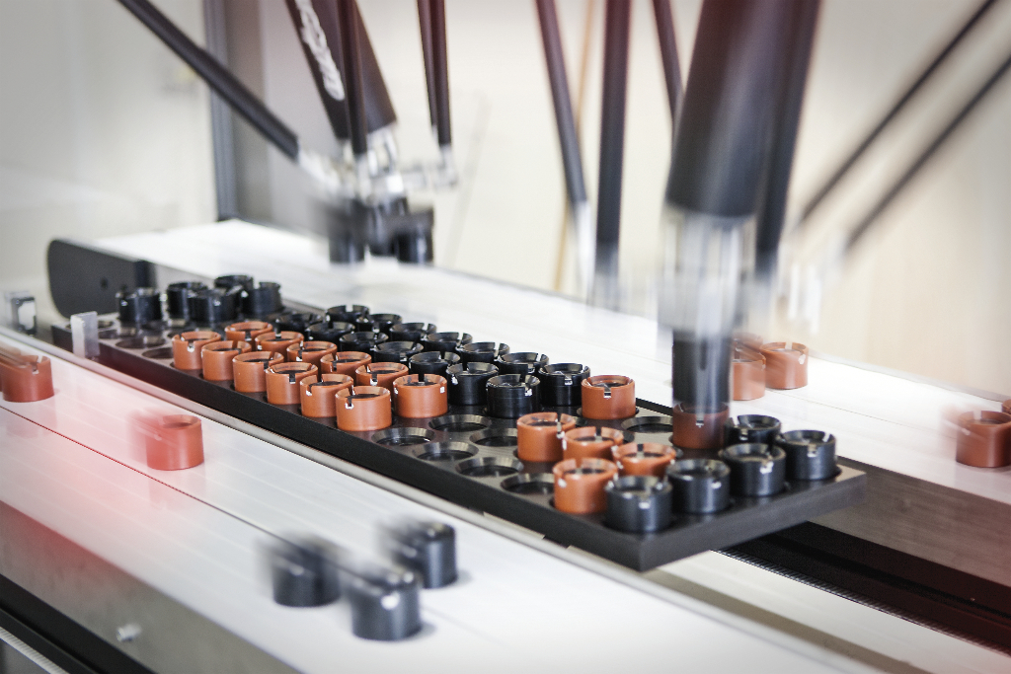
B&R ułatwia synchronizację przenośników taśmowych i robotów.

O firmie B&R
B&R to innowacyjna firma z branży automatyzacji z siedzibą w Austrii i przedstawicielstwami na całym świecie. Od 6 lipca 2017 B&R stała się jednostką biznesową Grupy ABB. Jako globalny lider w automatyce przemysłowej, B&R łączy najnowocześniejsze technologie z kunsztem inżynieryjnym, oferując klientom z praktycznie każdej branży kompleksowe rozwiązania z zakresu automatyki maszyn i automatyki zakładowej, sterowania napędami, interfejsów HMI oraz zintegrowanej technologii bezpieczeństwa. Dzięki standardom komunikacji przemysłowej IoT, takim jak OPC UA, POWERLINK i openSAFETY, a także z wydajnym środowiskiem programistycznym Automation Studio, B&R nieustannie przedefiniowuje przyszłość technologii automatyzacji. Duch innowacyjności, który prowadzi B&R na szczyt przemysłowej automatyzacji, jest wzmacniany zamiłowaniem do upraszczania procesów i wyprzedzania oczekiwań klientów.
Aby uzyskać więcej informacji odwiedź stronę www.br-automation.com

